МКУК г-к Кисловодска «ЦБС» 18 +
Библиотека-филиал № 5

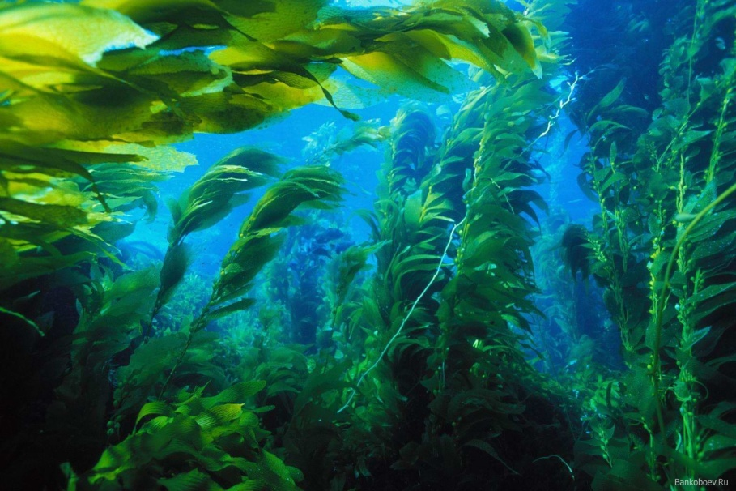

Кисловодск, 2017 г.
Ламинария — продукт, о котором говорят: пища как лекарство, и лекарство как пища.

Ламинария высоко ценится на Востоке и на Западе. С участием этой морской водоросли готовят супы, салаты и блюда из риса. Диетологи называют этот продукт богатейшим кладезем ценных веществ.
В пищу чаще всего используют листья сахаристой и японской ламинарии. Длина листа может достигать 20 метров! После шторма рыбаки отправляются на промысел в поисках поднявшихся со дна водорослей, и наматывают их на специальные шесты – канзы, как гигантские спагетти.

Польза морской капусты

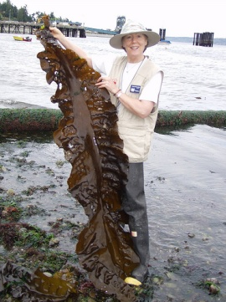
В странах Востока ламинарию называют «морским женьшенем» за ее способность быстро восстанавливать силы. Морская капуста – удивительный продукт. В ней содержится большое количество белка, углеводы и жиры. А еще уникальный набор микроэлементов и витаминов, в котором отдельное место занимает йод. Благодаря высокому содержанию йода морская капуста стала лучшим натуральным пре-паратом для лечения заболеваний крови, гормональных патологий и нарушений обмена веществ. Вегетарианцы и сыроеды используют порошок сушеной ламинарии как специи и соль одновременно.
Врачи-диетологи советуют - не реже двух раз в неделю включать в свое меню блюда из морской капусты. Она улучшает усвоение белка, активирует ряд ферментов, необходимых для здорового пищеварения. Поливитаминный состав капусты предупреждает развитие гиповитаминоза, а аминокислоты превращаются в строительный материал для новых клеток.
Витаминный состав: витамин А; витамины В1, В2, В5, В9, В12; витамин С; витамин Е; витамин D.
Минеральный состав: йод, калий, натрий, магний, железо, бром, фосфор, кобальт, сера, марганец.
Слоевище ламинарии содержит полисахариды, альгинаты и стерины, в которых нуждаются люди, страдающие от атеросклероза и высокого давления.
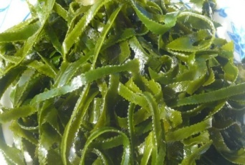
В морских водорослях мало жира, но много клетчатки, чем неоценима морская капуста для похудения. Она может быть также полезна в лечении простуды, гриппа, туберкулеза.
Полезные свойства морских водорослей используются в косметологии. Их экстракты добавляют в зубные пасты, в лосьоны, крема, мыло и шампуни. Обогащенные ими косметические средства против старения, оказывают - омолаживающий эффект.

Кому полезна морская капуста

При планировании беременности медики рекомендуют ввести в рацион морскую капусту: она хорошо очищает организм от всякой химической «грязи», шлаков и солей тяжелых металлов.
Для похудения - достаточно ежедневно съедать 50 грамм ламинарии. Она обладает тройным эффектом: стимулирует обмен веществ, выводит излишки воды, помогает быстрее избавиться от «отходов» пищеварения.
При запорах и слабой моторике пищеварительных путей ее рекомендуют в качестве слабительного. При дефиците йода, заболеваниях щитовидной железы этот продукт назначают наряду с медикаментозным лечением в терапевтических дозах, равных примерно 200 мкг/сутки. Людям, страдающим заболеваниями сердечнососудистой системы, повышенным АД, пациентам с диагнозом «атеросклероз» советуют перейти на щадящую диету, в составе которой будут супы и салаты из ламинарии.

Морская капуста для здоровья и красоты

Морская капуста – ценный продукт для женского здоровья: по статистике ВОЗ, японские женщины практически не знакомы с диагнозом рак молочной железы.
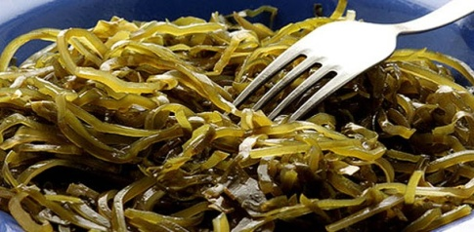
Состав морской капусты еще богаче, чем у лечебных грязей и тоже обладает бактерицидным эффектом. Кашицу из ламинарии используют в качестве маски для лица и волос, компрессов при хронических заболеваниях кожи, артрите, ревматизме. Гайморит и бронхит пройдут быстрее, если делать ингаляции с морской капустой. А порошок сушеной ламинарии, залитый кипятком и выдержанный на паровой бане в течение 20 мин., превратится в настой для полоскания при ангине, стоматите, гингивите.
Подросткам, страдающим от угрей, морская капуста заменит мыло. Достаточно дважды в день умываться с водорослями, чтобы через две недели лицо стало чистым.
Морскую капусту можно приобрести как в готовом виде в магазинах, так и в виде сухого порошка в аптеках. В сушеной водоросли сохраняется намного больше полезных веществ, чем в вареной, использующейся для приготовления салатов. В магазинный салат из этого растения зачастую включают малополезные вещества (пищевые добавки, консерванты, усилители вкуса).
Содержание йода в морской капусте существенно снижается после ее отваривания (примерно на 50%). Термически обработанная ламинария достаточно быстро теряет полезные вещества в процессе хранения, особенно витамины и микроэлементы.
Морская капуста способствует растворению и выведению холестерина. После длительного употребления продукта улучшаются показатели крови, снижается риск инсультов, заболеваний сердца – инфарктов, стенокардии.
Ламинария — действенное средство в борьбе с гриппом и ослабленным иммунитетом, раковыми заболеваниями. Она понижает кровяное давление, поэтому рекомендуется при гипертонии. Из-за способности очищать организм от радионуклидов и соединений тяжелых металлов ее нужно употреблять людям, занятым на вредном производстве.

Виды морской капусты

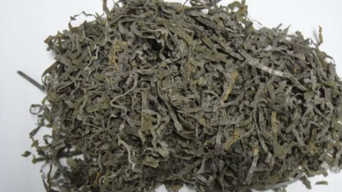
Самой полезной считается сушеная морская капуста. Две столовые ложки продукта в рационе каждый день обеспечивают правильный обмен веществ, здоровый желудочно-кишеч-ный тракт, спокойные нервы, сильный иммунитет, нормальный вес, здоровые сердце и сосуды, свободный от шлаков и токсинов организм.
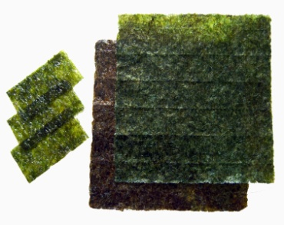
Нори (жареные или нежареные сушеные водоросли), из которых можно сделать суши или салат из морской капусты. Их добавляют в супы или блюдо из рыбы, риса и овощей. Калорийность 100 г продукта: 349 ккал. Лечебные свойства нори, как и других водорослей, заключается в ее исключительном химическом составе, который богат йодом, протеином, витаминами и минералами.
Нори имеет противопоказания: беременность и индивидуальная непереносимость йода.
Вакаме (в японской кухне добавляют в мисо суп и чука салат). Это морская капуста для похудения. В бурых водорослях содержится фукоксантин (жирорастворимое соединение, которое вызывает потерю жира). Чтобы начать терять вес, надо каждый день есть вакаме. Из 1 столовой ложки сушеной морской капусты, в которой только 2 - 3 ккал, получается большая порция салата.
Водоросли вакаме полезны как женщине в положении, так и кормящей маме.
Ламинария (известные всем консервы из магазина, салат из морской капусты, готовят из этой водоросли). В сушеном виде ламинария полезнее и практичнее в использовании. Она долго хранится в прохладном месте. Водоросли заливают водой и едят, а порошок добавляют в супы и вторые блюда или заменяют им соль, что несет большую пользу для здоровья.
Йодированная соль необходима нам для профилактики щитовидной железы, но ее излишки провоцируют отеки, повышение давления, болезни почек, печени и сердца. В сушеной ламинарии нет вреда, а только польза для всех.
Комбу (в японской кухне используют для бульонов и суши). Чтобы приготовить салат из морской капусты, сушеные водоросли размачивают в воде, лист нарезают на полоски и перемешивают с другими водорослями (вакаме, ламинарией). В 100 г продукта содержится 77 ккал.
Комбу противопоказана при беременности, а также навредит кормящей женщине.
Хиджики полезна для кожи (кожный покров становится эластичным и свежим). В этих водорослях нашли высокие концентрации кальция, клетчатки и железа. Их нельзя включать в рацион беременной или кормящей женщине.
Араме имеет нежный вкус и все лечебные свойства морепродуктов.
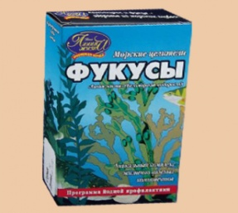
Тосака не только полезна (в размоченном виде эти водоросли невероятно красивы). Зеленый, красный или белый салат из морской капусты может стать волшебным украшением праздничного стола или отдельных блюд.
Фукусы не отличаются хорошим вкусом, их можно использовать только в качестве БАДА, запивая водой 1 ч. л. порошка три раза в день или добавлять в скрабы и маски для лица, чтобы оценить их очищающие и регенеративные свойства.

Противопоказания

При целом ряде полезных качеств морская капуста имеет недостаток – противопоказания. Ее нельзя употреблять при следующих заболевания и состояниях:

- непереносимость продукта;
- гиперчувствительность к йоду;
- остеопороз – при приеме капусты может усилиться хрупкость костей;
- нефриты;
- геморрагические диатезы;
- туберкулез;
- хронический ринит;
- диатез;
- крапивница;
- фурункулез.

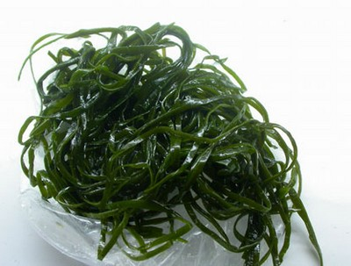
Морская капуста противопоказана людям с гиперфункцией щитовидной железы и высокой чувствительностью к йодидам.
Беременным и кормящим женщинам употреблять ламинарию нужно достаточно осторожно, чтобы не спровоцировать патологии у ребенка.
Осмотрительность нужно проявить и при склонности к пищевым аллергиям. Диетологи настаивают на благоразумном подходе: от малых порций – к большим.
Бурые водоросли могут быть и небезопасны, если их собирали в экологически неблагоприятных регионах. Обладая высокой впитывающей способностью, они одинаково вбирают в себя и полезные, и вредные субстанции (следы нефти, тяжелых металлов, радиоактивных элементов). Поэтому водоросль не собирают около производств, путей судоходства.
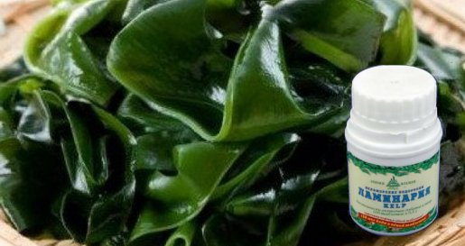
В силу причин морская капуста попадает к нам либо замороженной, либо в виде заготовок: маринованной или соленой. К сожалению, не всегда есть возможность узнать, как и в каких условиях хранился продукт, соблюдались ли правила торгового соседства, и сколько раз капуста подвергалась заморозке. Так же нельзя проверить, из какого сырья делались салаты и маринады, соответствует ли действительная дата изготовления той, что указана на этикетке.

Польза и вред при некоторых заболеваниях

При панкреатите

Больным панкреатитом морская капуста разрешена и полезна, поскольку в ней содержится никель и кобальт, которые нужны для нормальной работы поджелудочной железы. Однако существуют некоторые противопоказания. Ее исключают из рациона на период острой фазы болезни, не употребляется в пищу морская капуста в консервах.
В период ремиссии водоросли существенно разнообразят рацион – их добавляют в супы, салаты, гарниры и даже кондитерские изделия.

При сахарном диабете 2 типа

При сахарном диабете морскую капусту употреблять крайне полезно, поскольку она стимулирует выработку инсулина и помогает контролировать уровень сахара. Включив ее в рацион диабетика можно стабилизировать течение недуга, предупредить патологии сердечно-сосудистой системы. Ее полезно прикладывать к ранам – она очистит их и снимет воспаление, активизирует процесс заживления.

При гастрите

Морская капуста полезна при гастрите. Ее пищевые волокна способствуют процессу пищеварения, улучшают перистальтику желудка. Принимают сухой порошок. В нем содержатся альгинаты, которые являются антацидами – веществами, понижающими кислотность. Но для желудка она опасна в период обострения заболевания.

Что и как готовят из морской капусты
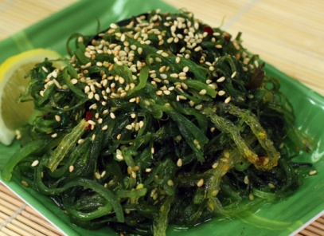
Не все любят морскую капусту из-за ее специфического вкуса и запаха, тем не менее, она широко применяется в кулинарии для приготовления самых разных блюд. В пищу употребляется свежая, сушеная, соленая, прессованная, замороженная, консервированная морская капуста. Сушеная и замороженная ламинария перед приготовлением требует дополнительной подготовки. Замороженную капусту нужно промыть водой и варить в течение нескольких минут. Сушеную капусту следует предварительно замочить в пресной воде на несколько часов, тщательно промыть, а затем варить 1-3 минуты. Готовый полуфабрикат можно использовать для приготовления супов, всевозможных салатов, вторых блюд.
Наибольшей популярностью пользуются вкусные и очень полезные салаты, одним из ингредиентов которых является морская капуста – вареная или маринованная. Она превосходно сочетается с множеством продуктов – овощами, грибами, рыбой, морепродуктами, сыром, яйцами. Морскую капусту можно смешивать с белокочанной или пекинской, добавлять в такие салаты клюкву, придающую блюдам приятный кисло-сладкий вкус. Для заправки салатов с морской капустой подходят растительное масло, майонез, специальные соусы для морепродуктов.
Менее распространены, но не менее вкусны супы с морской капустой, чаще всего их готовят на бульонах из рыбы или морепродуктов. Встречаются и рецепты супов на мясных бульонах, сваренных из курицы или свинины.
Морская капуста может использоваться в качестве гарнира к блюдам из свинины, говядины, курицы, она жарится отдельно или тушится вместе с кусочками мяса, грибами, овощами. Из ламинарии готовят и солянки, добавляя к морской капусте белокочанную, а также соленые огурцы, лук, морковь и томаты. Пропущенную через мясорубку ламинарию можно положить в рыбный фарш, предназначенный для приготовления котлет – она придаст обычным котлетам из рыбы оригинальный вкус.
Изобретательные англичане и австралийцы выпекают оригинальный хлеб, основной составляющей которого являются морские водоросли, варят из нее варенья, джемы, готовят зефир, мармелад и даже карамель.

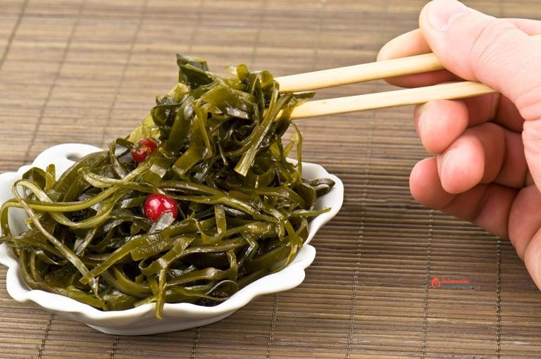

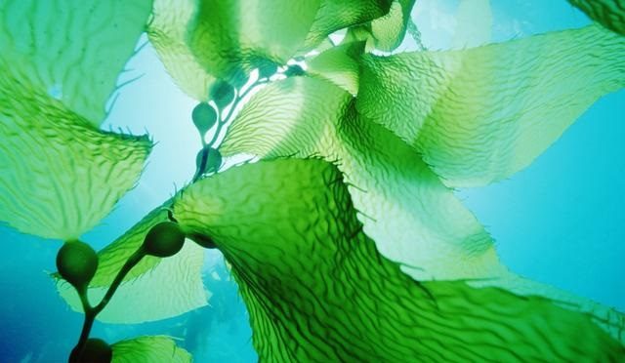

Перечень использованных материалов:

- http://www.milosskaya.ru/zdorovye/403-polza-i-vred-morskoy-kapusty-dlya-zhenschin-muzhchin-vegetariancev-detey-i-vseh-vseh-vseh.html
- https://proteinfo.ru/voprosy-pitaniya/produkty-i-sostav/morskaia-kapusta-polza/
- http://proflady.ru/eda-i-produktyi/morskaya-kapusta.html
- http://sovets.net/5862-chem-polezna-morskaya-kapusta.html
- http://chtoem.ru/moreprodukty/polza-i-vred-morskoj-kapusty.html
- http://receptov.net/1684-morskaya-kapusta.html

Ответственная за выпуск

библиотекарь библиотекой-филиалом № 5 Л. В. Алтухова

